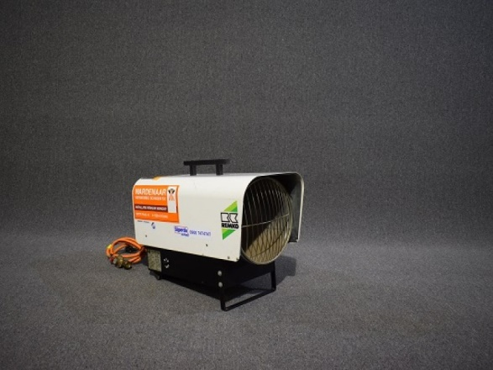

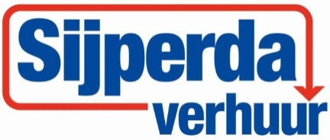

# Direct gestookte heater gas 50 kW

- Vermogen: 50 kW

- Luchtverplaatsing: 1.450 m³/u.

- Gasverbruik: 3,95 kg./u.

- Voltage: 230V

- Lengte: 65 cm

- Breedte: 32 cm

- Hoogte: 51 cm

- Gewicht: 20 kg